ESTADO DO RIO GRANDE DO NORTE
CÂMARA MUNICIPAL DE SÃO JOÃO DO SABUGI

REQUERIMENTO Nº. 037/2025

Requeiro a V. Ex.ª, com base no artigo 154 do Regimento Interno e ouvido o plenário desta casa, requer que seja enviado ofício ao Governo do Estado, solicitando que através do Secretário Estadual de Recursos Hídricos, Paulo Varela, que inclua o município de São João do Sabugi na rota dos municípios beneficiados da Adutora Seridó.

JUSTIFICATIVA EM PLENÁRIO

Sala das Sessões, em 13 de agosto de 2025.

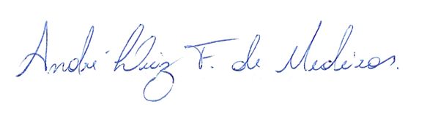

______________________________________________________________
BRAZ ROBSON DE MEDEIROS BRITO
VEREADOR – AUTOR

